Ochiul şi vederea

Structura şi funcţiile aparatului vizual

Aparatul vizual, cel mai important organ de simţ, informează sistemul nervos central asupra tuturor modificărilor care au loc în mediul înconjurător.
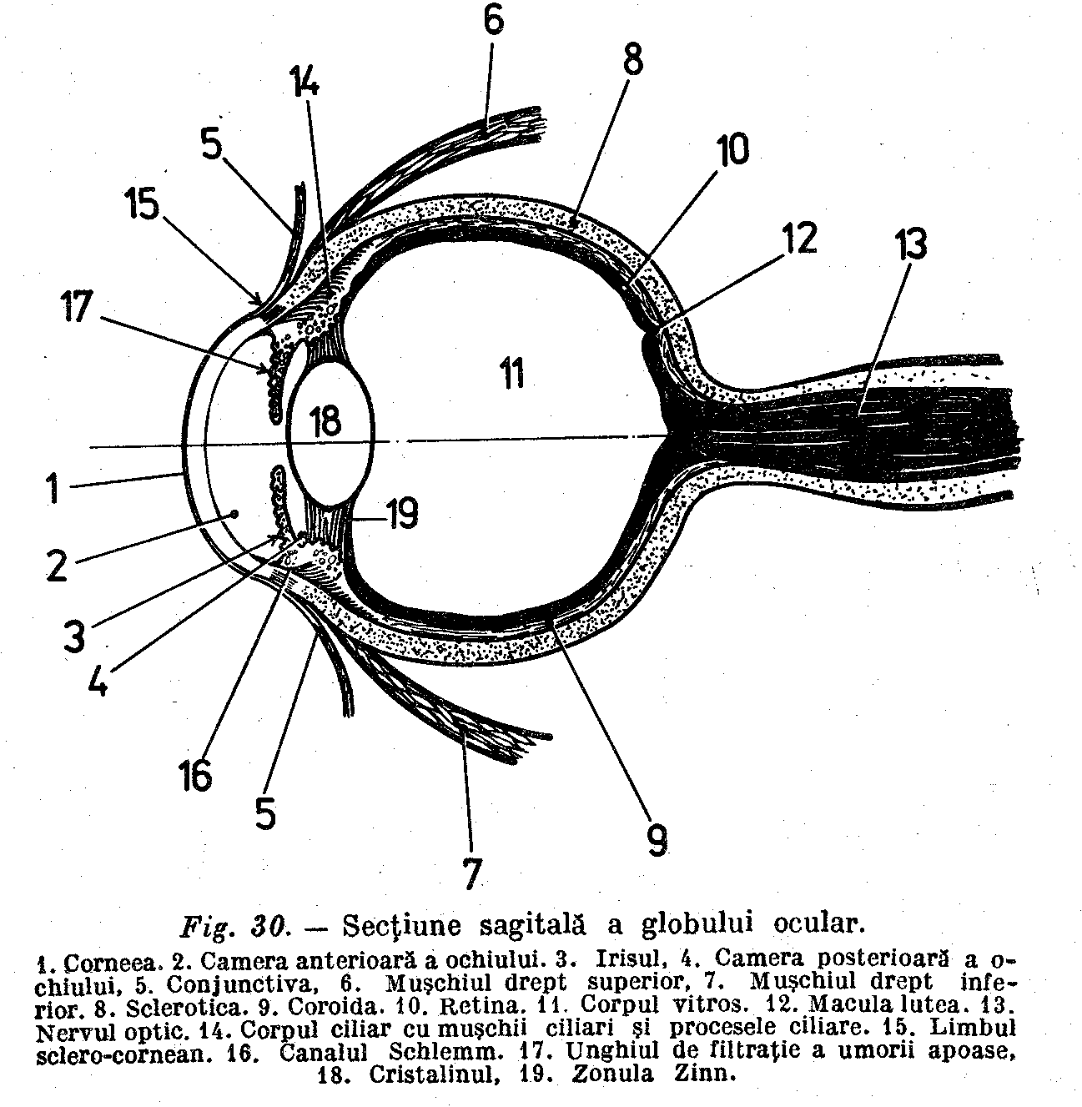
Funcţionează pe principiul sistemul cibernetic, adică are în exterior globul ocular numit şi "aparat de luat vederi", apoi căi de transmisie a mesajului şi centri corticali de interpretare a imaginii.
Globul ocular este în general de formă sferică şi are o structură formată din trei membrane:
- Membrana externă, numită sclerotica, de culoare albă sidefie, fibroasă şi rezistentă, inextensibilă la adult, dar uşor extensibilă în prima copilărie, este numită şi scoica sclerală, deoarece menţine forma globului ocular şi a fost asemuită cu sistemul osos din alte părţi ale organismului. Este formată din fibre conjunctive-elastice, împletite în patru straturi, în sistem de reţea de balon, care îi dă rezistenţa şi starea opacă, netransparentă. Aceste fibre iau naştere prin secretarea de substanţe colagene şi mucopolizaharizi a unor celule numite fibrocite. Dacă genetic aceste celule nu au mesaj normal de sintetizare a acestor substanţe, apar fibre cu rezistenţă redusă, care prin presiunea conţinutului globului ocular se alungesc sau îşi modifică forma, putând să ducă la tulburări de refracţie cum este miopia, astigmatismul, cheratoconul.
Rolul fiziologic al scleroticei este de a proteja celelalte componente oculare.
Membrana externă, sclerotica, în 1/6 anterioară, la polul anterior îşi modifică structura prin plasarea fibrelor în sistem paralel, ceea ce face ca această porţiune să devină transparentă. Această zonă este numită corneea transparentă, prin care pătrunde lumina, excitantul specific al ochiului. Corneea poate fi asemuită cu geamul unei încăperi.
Corneea are principalul rol optic de a permite pătrunderea radiaţiilor luminoase şi, prin puterea ei de refracţie de 40 de dioptrii, de a devia traiectoria luminii, pentru a ajunge la retină.
- Membrana mijlocie este numită uveea şi se împarte în: uveea anterioară şi uveea posterioară. Uveea anterioară cuprinde la rândul ei două elemente: corpul ciliar şi irisul.
Corpul ciliar este format de muşchii ciliari şi procesele ciliare.
Muşchii ciliari sunt netezi, nesupuşi voinţei şi funcţionează reflex, având legături foarte fine cu lentila cristaliniană transparentă. Îndeplinesc cea mai importantă funcţie optică oculară şi anume punerea la punct a imaginii pe care o fixăm de la orice distanţă. Aceasta este funcţia de acomodaţie vizuală, necesară unei vederi clare în privirea de la orice distanţă dorim. Muşchii acţionează prin contracţie sau relaxare asupra cristalinului.
Procesele ciliare, bogat vascularizate, secretă umoarea apoasă necesară menţinerii presiunii normale intraoculare, precum şi nutriţiei formaţiunilor care nu au vase, cum sunt corneea şi cristalinul.
Irisul, membrana diafragmatică situată vertical în faţa cristalinului este colorată diferit de la subiect la subiect, de la rasă la rasă. Central, irisul are un orificiu numit pupilă.
Pupila îşi poate micşora sau mări diametrul în raport cu lumina din mediul exterior, având în mod reflex rolul de a doza cantitatea de lumină ce pătrunde în interiorul ochiului până la retină.
Uvcea posterioară, cunoscută şi sub numele de coroidă, este asemuită cu un burete vascular, deoarece conţine aproape în totalitate numai vase de diferite mărimi, care au rolul de a hrăni retina şi celelalte componente oculare.
Coroida conţine şi un pigment, care realizează aşa numita cameră obscură a ochiului.
- A treia membrană a ochiului este retina, de tip nervos, formată din 10 straturi în care există 3 tipuri de neuroni: primul neuron: conul şi bastonaşul; al doilea neuron celula bipolară şi al treilea neuron celula ganglionară.
La acest nivel se face transformarea radiaţiei luminoase în energie electrică, care transmite mesajul vizual la scoarţa cerebrală. Conurile şi bastonaşele sunt neuronii cei mai importanţi, care conţin substanţele fotosensibile şi anume iodopsina şi rodopsina, substanţe care au în compoziţia lor ca element esenţial vitamina A. Conurile sunt aşezate în centrul fundului de ochi în zona numită macula optică (pata optică).
Există în general până la aproximativ 8000000 de celule, care se ocupă cu perceperea formei elementelor fixate (simţul formelor) şi cu distingerea luminii monocromatice, deci a culorilor (simţul cromatic).
Bastonaşele sunt cu aproximaţie în număr de peste 60000000 elemente şi au proprietatea de a sesiza intensităţi de lumină din ce în ce mai reduse, adică permit orientarea în lumina redusă, în întuneric (simţul luminos).
Excitantul specific al acestor celule neuroni este radiaţia electromagnetică, adică lumina compusă albă, formată din particule foarte fine numite fotoni sau cuante de lumină.
Cuantele de lumină pătrund în ochi prin mediile transparente şi refringente, cum sunt corneea, umoarea apoasă, cristalinul şi corpul vitros. Ajunse la conuri şi bastonaşe, determină un microbombardament, deoarece au masă şi viteză, rupând molecula de substanţă fotosensibilă (iodopsina şi rodopsina). Are loc o transformare fotofizicochimică, ce se face prin rezonanţă paramagnetică şi electronii sunt aruncaţi pe orbite externe, determinând o diferenţă de potenţial. Această diferenţă de potenţial se transmite prin ceilalţi neuroni (celule bipolare şi ganglionare), prin nervii optici şi căile optice până la scoarţa cerebrală, unde se formează imaginea prin mecanism psihic.
Această proprietate piezoelectronică a neuronilor retinieni dă posibilitatea transformării luminii în energie electrică, care duce mesajul vizual la scoarţa cerebrală.
Deci imaginea vizuală, aşa cum înfăţişează tot ce fixăm din mediul extern, este completă şi se formează intr-o etapă optică (mediile transparente şi refringente), una fiziologică (mecanismele petrecute în neuronii retinieni) şi o etapă psihică (interpretarea mesajului în scoarţa cerebrală).
Componenta optică oculară, formată din corneea transparentă, situată în polul anterior al globului ocular şi refringentă cu o putere de 40 de dioptrii, poate să dirijeze razele luminoase sosite la ea. Umoarea apoasă care este numai transparentă, se află în spatele corneei, în aşa numita cameră anterioară a ochiului, care din punct de vedere optic nu are decât să conducă razele luminoase.
Al treilea element şi foarte important este lentila cristaliană convexă, transparentă, şi refringentă de 20 de dioptrii.
Această lentilă este legată prin fibre foarte fine (zonula Zinn) de muşchii ciliari. Cristalinul este situat în spatele irisului şi are posibilitatea prin contracţia reflexă a muşchiului ciliar fie să-şi crească refrigenţa (se bombează) permiţând vederea de aproape, fie să-şi scadă refringenţa (se turteşte), permiţând vederea la distanţă.
Această proprietate este acomodaţia vizuală, care ne permite să vedem clar de la orice distanţă privim.
În spatele cristalinului şi deci în restul conţinutului ocular se află corpul vitros (sau umoarea sticloasă) element transparent, graţie unui edificiu chimic colagenic cu o structură foarte fină, lipsită de orice alt element structural şi mai ales de vase. Rolul corpului vitros este de a permite razelor să ajungă la neuronii retinieni.
Anexele globului ocular. Ca să funcţioneze în condiţii bune, globul ocular sau aparatul de luat vederi are aparate ajutătoare sau anexele.
Orbita este o cavitate de formă piramidală, patruunghiulară, cu vârful îndreptat posterior şi uşor oblic din afară înăuntru. La vârf se află gaura optică, pe unde pătrunde nervul optic în craniu şi trece în creier prin căile optice.
Baza acestei piramide se află anterior la nivelul feţei, de o parte şi de alta a liniei mediane a craniului.
Orbita protejează globul ocular împotriva diferitelor agresiuni externe. Pe baza orbitei este aşezat globul ocular, iar în rest orbita conţine cei 6 muşchi extrinseci care determină mişcările ochiului, vase, nervi şi ţesut adipos (grăsos).
A doua anexă importantă sunt cele două pleoape formaţiuni cutaneo-musculo-membranoase, care protejează globul ocular împotriva agresiunilor (praf, fum, corpi străini etc.).
Aparatul lacrimal este anexa necesară lubrefierii corneei şi conjunctivei prin secreţia lacrimilor, care participă şi la unele schimburi nutritive şi la oxigenarea polului anterior al ochiului. Lacrimile conţin şi o substanţă numită lizozim, care este un bacteriostatic ce menţine echilibrul bacteriologic la polul anterior al ochiului.
Conjunctiva este o foiţă foarte fină, roz-transparentă, care tapetează faţa posterioară a pleoapelor apoi la baza lor se reflectă, formează un fund de sac şi trece pe 1/3 anterioară a globului până la cornee.
Este o membrană bogat vascularizată şi inervată, care protejează globul ocular contra oricărui corp străin, praf, fum etc. Muşchii extrinseci ai ochiului sunt 4 drepţi (superior, inferior şi externi) şi 2 muşchi oblici, care toţi participă la mişcările ochilor.
Ochiul astfel organizat, transmite prin nervul optic mesajul de la retină prin căile optice, care se încrucişează parţial în chiasma optică şi trec în bandeletele optice, corpii geniculaţi extern, apoi în radiaţiile optice, care se termină în scoarţa cerebrală în scizura calcarină în zonele 17, 18, 19 Brodmann.

Bolile oculare mai frecvente

Viciile de refracţie oculară. Ochiul are aceleaşi însuşiri ca un veritabil aparat optic, fiind astfel cel mai răspândit aparat optic. Retina este asemuită cu o placă fotografică sensibilă, căci pe ea se formează imaginea ca într-un aparat fotografic, datorită existenţei unui sistem dioptric în ochi. Imaginea pe retină se formează inversată şi micşorată, în comparaţie cu obiectul pe care-l privim. Dioptrii oculari sunt formaţi din corneea transparentă, umoarea apoasă cristalinul şi corpul vitros. Acest ansamblu de dioptri are valoarea unei lentile convergente cu distanţa focală de 23 mm, exact cât este lungimea axului antero-posterior al ochiului. Focarul posterior al acestei lentile la un ochi considerat normal (emetrop) în stare de repaus, se găseşte pe retină în regiunea maculară. Refracţia oculară este în ansamblu dată de devierile pe care le produc dioptrii oculari razelor luminoase, care le străbat şi care vin de la obiectele fixate cu privirea. Starea normală a unui ochi numită emetropie, se realizează printr-o corelare armonioasă a acestor dioptri (cornee, umoare apoasă, cristalin şi corp vitros), astfel că raza ajunge în centrul retinei, pe maculă şi imaginea se face normal. Ochii cu defecte optice denumiţi ametropi, sunt cei în care razele paralele plecate de la o sursă luminoasă (obiect) situată la infinit, nu-şi formează focarul principal pe retină, ci înaintea sau înapoia ei.
Ametropiile au fost împărţite în: defect de corelaţie şi defect de structură genetică a dioptrilor.
Ametropiile de corelaţie survin la ochii în care diferitele componente ale aparatului dioptric sunt cele întâlnite în ochiul normal (emetrop), dar între care nu se face o corelaţie armonioasă ca în mod normal.
Defectele (ametropiile) de structură apar prin existenţa unor anomalii de structură ale diferitelor elemente care formează dioptrul ocular. În anomaliile de corelaţie este vorba de variante biologice ale dioptrilor, pe când în cele de structură există modificări în conformaţia lor, determinate genetic. În raport cu felul în care se formează imaginile pe retină, defectele de optică sau ametropiile se împart în: ametropii stigmice sau focale şi ametropii astigmice. Ametropiile stigmice sunt hipermetropia şi miopia, iar din cele astigmice sunt astigmatismele.
Condiţiile de mediu, distanţa de la care citim, iluminarea, caracterul literelor etc., pot să determine în unele cazuri ametropii de valoare mai mică şi îndeosebi miopia.
Mărimea ametropiilor adică excesul sau deficitul de refracţie în raport cu ochiul emetrop, se determină în dioptrii.
a) Hipermetropia este deficitul optic ocular (ametropia) în care focarul se formează nu pe retină, ci în spatele acesteia. Poate fi consecinţa unei dezvoltări insuficiente a diametrului antero-posterior al globului ocular (hipermetropia axială) sau unei insuficienţe de curbură a dioptrilor oculari (hipermetropie de curbură) sau unei modificări, adică scăderii indicelui de refracţie a dioptrilor (hipermetropie de indice de refracţie, care duce la deficit de refracţie).
Fasciculul de raze paralele care vin de la obiectul fixat şi pătrund în ochiul hipermetrop în stare do repaus, îşi va forma focarul înapoia retinei, care va percepe o pată difuză circulară. Hipermetropia este ametropia cea mai frecventă.
În mod constant este întâlnită în copilărie, când ochiul nu este complet dezvoltat. Hipermetropia poate rămâne multă vreme nedescoperită. Când există, apar semne de oboseală oculară (astenopie de acomodare) cu dureri de cap (cefalee) după o lectură prelungită, dureri şi congestii oculare după eforturi oculare, care ne fac să o bănuim. Aceste simptome oculare se datorează faptului că hipermetropul face eforturi de acomodaţie (de punere la punct a imaginii clare) şi când priveşte la distanţă şi când priveşte aproape, încercând prin aceasta să corecteze o parte sau întregul defect de refracţie. Hipermetropia are în majoritatea cazurilor mărimi sub +5 dioptrii, excepţional este +15 dioptrii (în deficitele de conformaţie de tipul microftalmiei).
Medicul specialist oculist va determina gradul de hipermetropie în mod obiectiv şi va indica corecţia necesară cu ochelari cu lentile convergente adică de "plus" necesare în raport cu vârsta şi gradul ametropiei, pentru fiecare caz în parte.
La persoanele tinere vor fi prescrişi ochelari care se poartă permanent, iar la cei peste 45 de ani două perechi de ochelari, una pentru distanţă şi altă pereche pentru vederea de aproape, adică de la 35 cm.
Purtarea ochelarilor face să dispară toată fenomenele de oboseală oculară, să dea o imagine clară, odihnitoare şi un echilibru al întregului organism.
b) Miopia este ametropia, caracterizată printr-un exces de refringenţă a dioptrilor oculari, care deiermă formarea imaginii obiectelor situate la infinit, într-un focar în faţa retinei. Retina este astfel stimulată de prelungirea razelor încrucişate intr-un focar înaintea ei şi imaginea apare sub forma unor cercuri de difuziune, deci o imagine neclară.
În mod frecvent miopia este dată de alungirea axului antero-posterior al globului ocular, şi mai rar de o creştere a refringenţei dioptrilor oculari.
Miopia poate fi împărţită în mică, ce nu depăşeşte minus 6 dioptrii şi este o ametropie de corelaţie, care nu progresează şi o miopie boală, care depinde de structura globului ocular, putând să atingă minus 20, minus 30 dioptrii, numită şi miopie progresivă. Aceasta din urmă este determinată de o degenerare a fibrelor elastice şi colagene sclerale, printr-un defect genetic.
Din punctul de vedere al simptomelor, în miopia mică există numai o scădere a vederii pentru distanţă, iar pentru aproape vederea este bună. În miopiile mari vederea este diminuată atât pentru departe, cit şi pentru aproape.
Pentru tratament trebuie consultat un medic specialist oftalmolog, care va indica ochelarii necesari în raport cu gradul miopiei şi purtarea unei perechi de ochelari permanent sau două perechi: una pentru distanţă şi una pentru aproape, în raport cu vârsta.
De asemenea, se va indica o alimentaţie bogată în proteine şi vitamine, evitarea eforturilor, precum şi o igienă a cititului, păstrându-se distanţa de la carte de 35 cm, iar lumina să nu fie orbitoare, ci să vină din partea stingă şi puţin din spate.
Băncile şi masa de scris vor fi uşor oblice (distanţa negativă) şi corespunzătoare cu talia copiilor.

